H4SDM
Honda CBR1000RR 2006-2007

Sada pro levou stranu: |  |  |  |  | Sada pro pravou stranu:
ID. | Popis | Kat.č. | Ks |  |  | ID. | Popis | Kat.č. | ks
1 | SLDM adaptér | 537/B | 1 |  |  | 1 | SLDM adaptér | 537/B | 1
2 | Šroub M12x80x1,25mm | 891 | 1 |  |  | 2 | Šroub M12x90x1,25mm | 919 | 1
3 | Alu. Váleček - 21,5mm | 85 | 1 |  |  | 3 | Šroub M12x85x1,25mm | 902 | 1
4 | Dural. váleče – 40mm | 12 | 1 |  |  | 4 | Alu. Váleček - 19mm | 83 | 1
5 | Šroub M8x25mm | 831 | 1 |  |  | 5 | Alu. váleček - 17mm | 84 | 1
6 | Poly. váleček M8 - 20mm | X6 | 1 |  |  | 6 | Dural. váleček – 40mm | 12 | 1
7 | Podložka M6 | 1023 | 1 |  |  | 7 | Podložka M6 | 1023 | 2
8 | Ocelový adaptér | 521 | 1 |  |  | 8 | Steel adaptér | 522 | 1
9 | Alu. váleček - 10mm | 120 | 1 |  |  | 9 | Alu. váleček - 10mm | 120 | 1
10 | Šroub M6x30mm | 864 | 1 |  |  | 10 | Šroub M6x30mm | 864 | 1
11 | Páska 3M | - | 1 |  |  | 11 | Páska 3M | - | 1
12 | Washer M12 | 803 | 1 |  |  | 12 | Podložka M12 | 803 | 2
13 | Šroub M10x60 | 850 | 1 |  |  | 13 | Šroub M10x60 | 850 | 1
14 | Podložka M10 (stringed) | 801 | 1 |  |  | 14 | Podložka M10 (stringed) | 801 | 1
15 | Šroub M6x20 | 1024 | 2 |  |  | 15 | Šroub M6x20 | 1024 | 2
 | 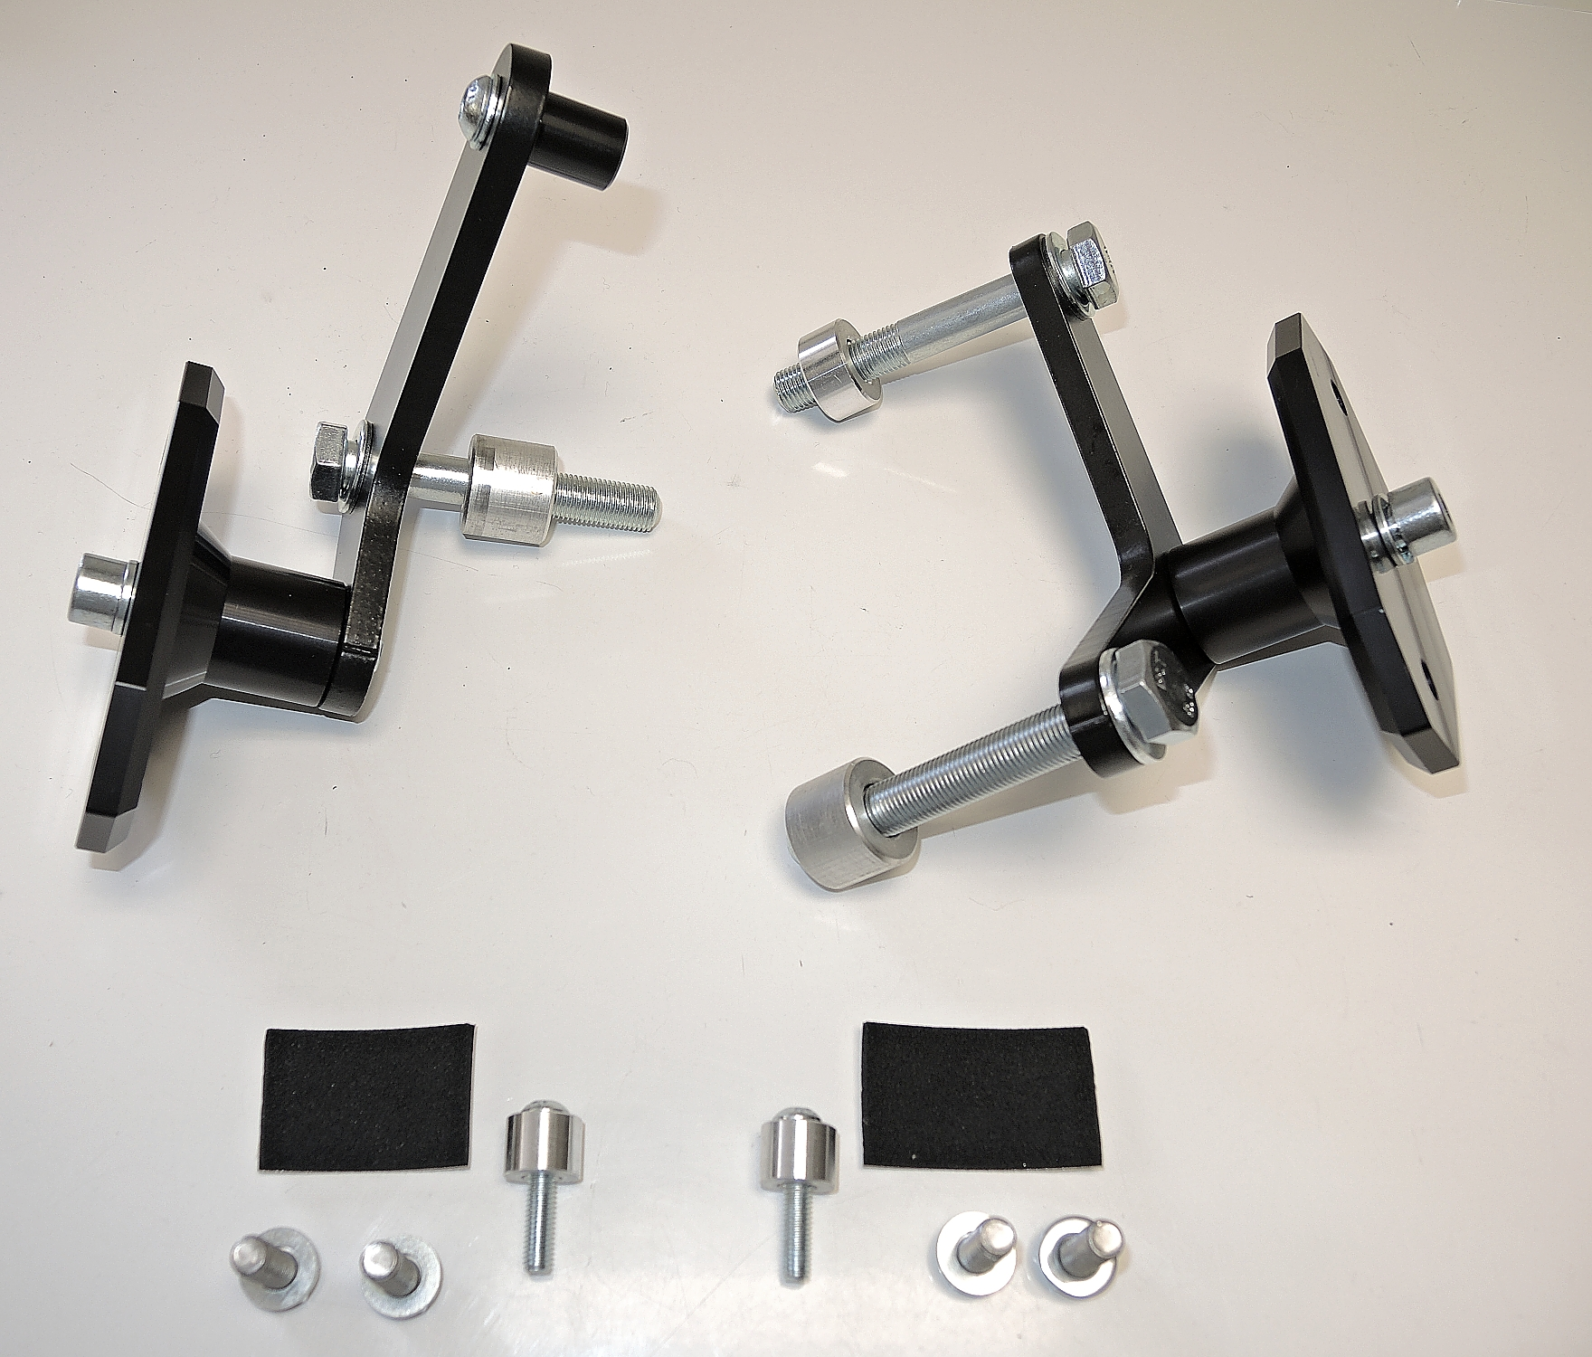
 | ID5+6+7
ID8
ID2+12
 |  | ID3 |  |  |  | ID3+12 | ID8
ID1
ID5
ID13+14

ID13+14
ID1
ID6
ID4
ID2+12

ID4

ID11
ID9+10
ID9+10

ID15+7
ID15+7

Instrukce pro levou stranu:

- Demontujte kapotáž motocyklu.
- Připravte montážní sadu pro SLD.
  - Připevněte poly váleček ID6 pomocí šroubu ID5 a podložky ID7 na ocelový adaptér ID8.
  - Připevněte ocelový adaptér na motocykl pomocí šroubu ID2+ID12 a válečku ID3.
  - Ze zadní strany adaptéru nalepte 3M pásku ID11.
- Namontujte kapotáž zpět a nahraďte původní šroub + přidejte alu váleček podle obrázku 3.
- Připevněte SLD adaptér (ID1) s duralovým válečkem (ID4) na ocelový adaptér pomocí šroubu (ID13+ID14).
- Připevněte protektor pomocí dvou šroubů (ID15+ID7).

Instrukce pro pravou stranu:

- Demontujte kapotáž motocyklu.
- Ze zadní strany adaptéru nalepte 3M pásku ID11.
- Umístěte váleček ID4 – P1 a ID5 – P2 pod adaptér a dotáhněte ho pomocí šroubu ID2-P1 a ID3-P2 podle obrázku 2.
- Vraťte kapotáž zpět na motocykl a nahraďte původní šroub, šroubem ID10 + přidejte alu váleček podle obrázku 3.
- Připevněte SLD adaptér (ID1) s duralovým válečkem (ID6) na ocelový adaptér pomocí šroubu (ID13+ID14).
- Připevněte protektor pomocí dvou šroubů (ID15+ID7).

Doporučujeme použít lepidlo na závity (středně silné).

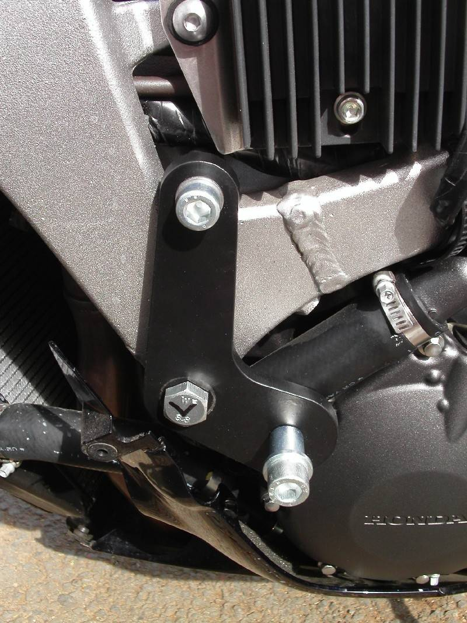
Obrázek 1
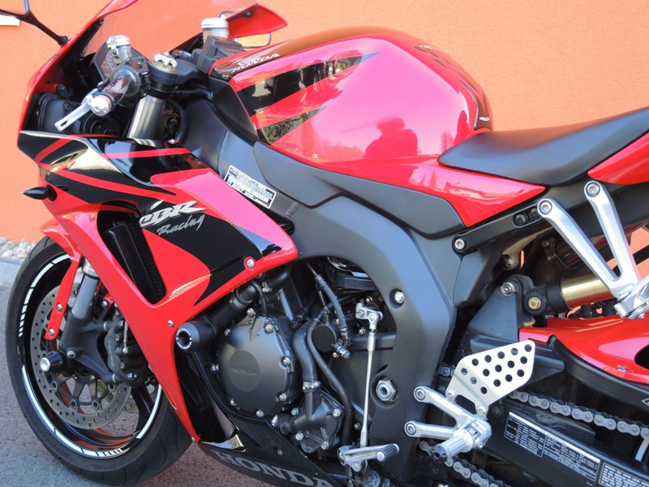
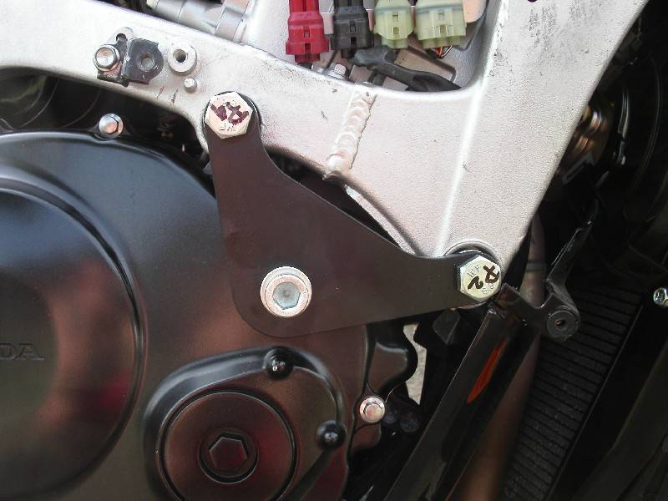
P1
ID4 +ID2+ID12
P2
ID5+ID3+ID12

Obrázek 3
Obrázek 2
ID9 + ID10

